Pozvánka na zájezd do Divadla Na Fidlovačce v Praze

Termín: 16. 12. 2017 15:00 hodin (začátek představení)

Odjezd: 16. 12. 2017 12:30 hodin ze Světí

Představení:

Pokoj lidem dobré vůle
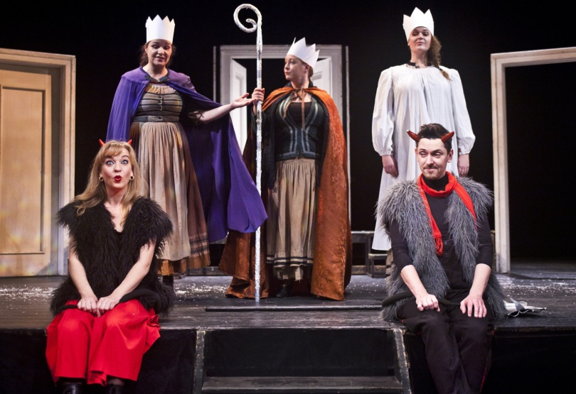
Vánoční inscenaci „Pokoj lidem dobré vůle“ připravuje soubor Divadla Na Fidlovačce pro své diváky v adventním čase jako protiváhu komerčního shonu a předvánočního zmatku v naší metropoli. Společně se chystáme oživit tradici českého lidového vyprávění onoho prostého příběhu o narození svatého dítěte, které lidem přináší naději, pokoj a lásku.
Inscenace „Pokoj lidem dobré vůle“ je ideální příležitostí ke společné oslavě svátků klidu, míru a lásky společně s celou rodinu. Představení je určeno divákům od 3 do 103 let.
„Pokoj lidem dobré vůle“ vzniká na základě textu „Ej, radost velikou zvěstujem Vám … aneb Český betlém 2004“, který podle her lidového baroka a Písma sestavil Miroslav Král. Slovům těchto vánočních her naslouchali naši předkové, hráli je v časech nevolnictví v českém Podkrkonoší. My chceme jejich dílo připomenout a poděkovat za ně.
Délka představení: 65 minut

Po představení bude autobus přejíždět do blízkosti historického centra a pro účastníky bude možnost návštěvy pražských vánočních trhů (návrat do Světí v cca 22 hodin).

Cena včetně vstupného a dopravy pro občany obce: 200,- Kč/osoba, pro ostatní 300,- Kč/osoba.
Přihlášky u Lenky Šádkové tel.: 602 775 780 – omezený počet míst!!!

